Tout commence à la source
Les microphones Neumann au cœur du concert Bare Bones de Bryan Adams à Pompéi, mixé par Stefan Holtz
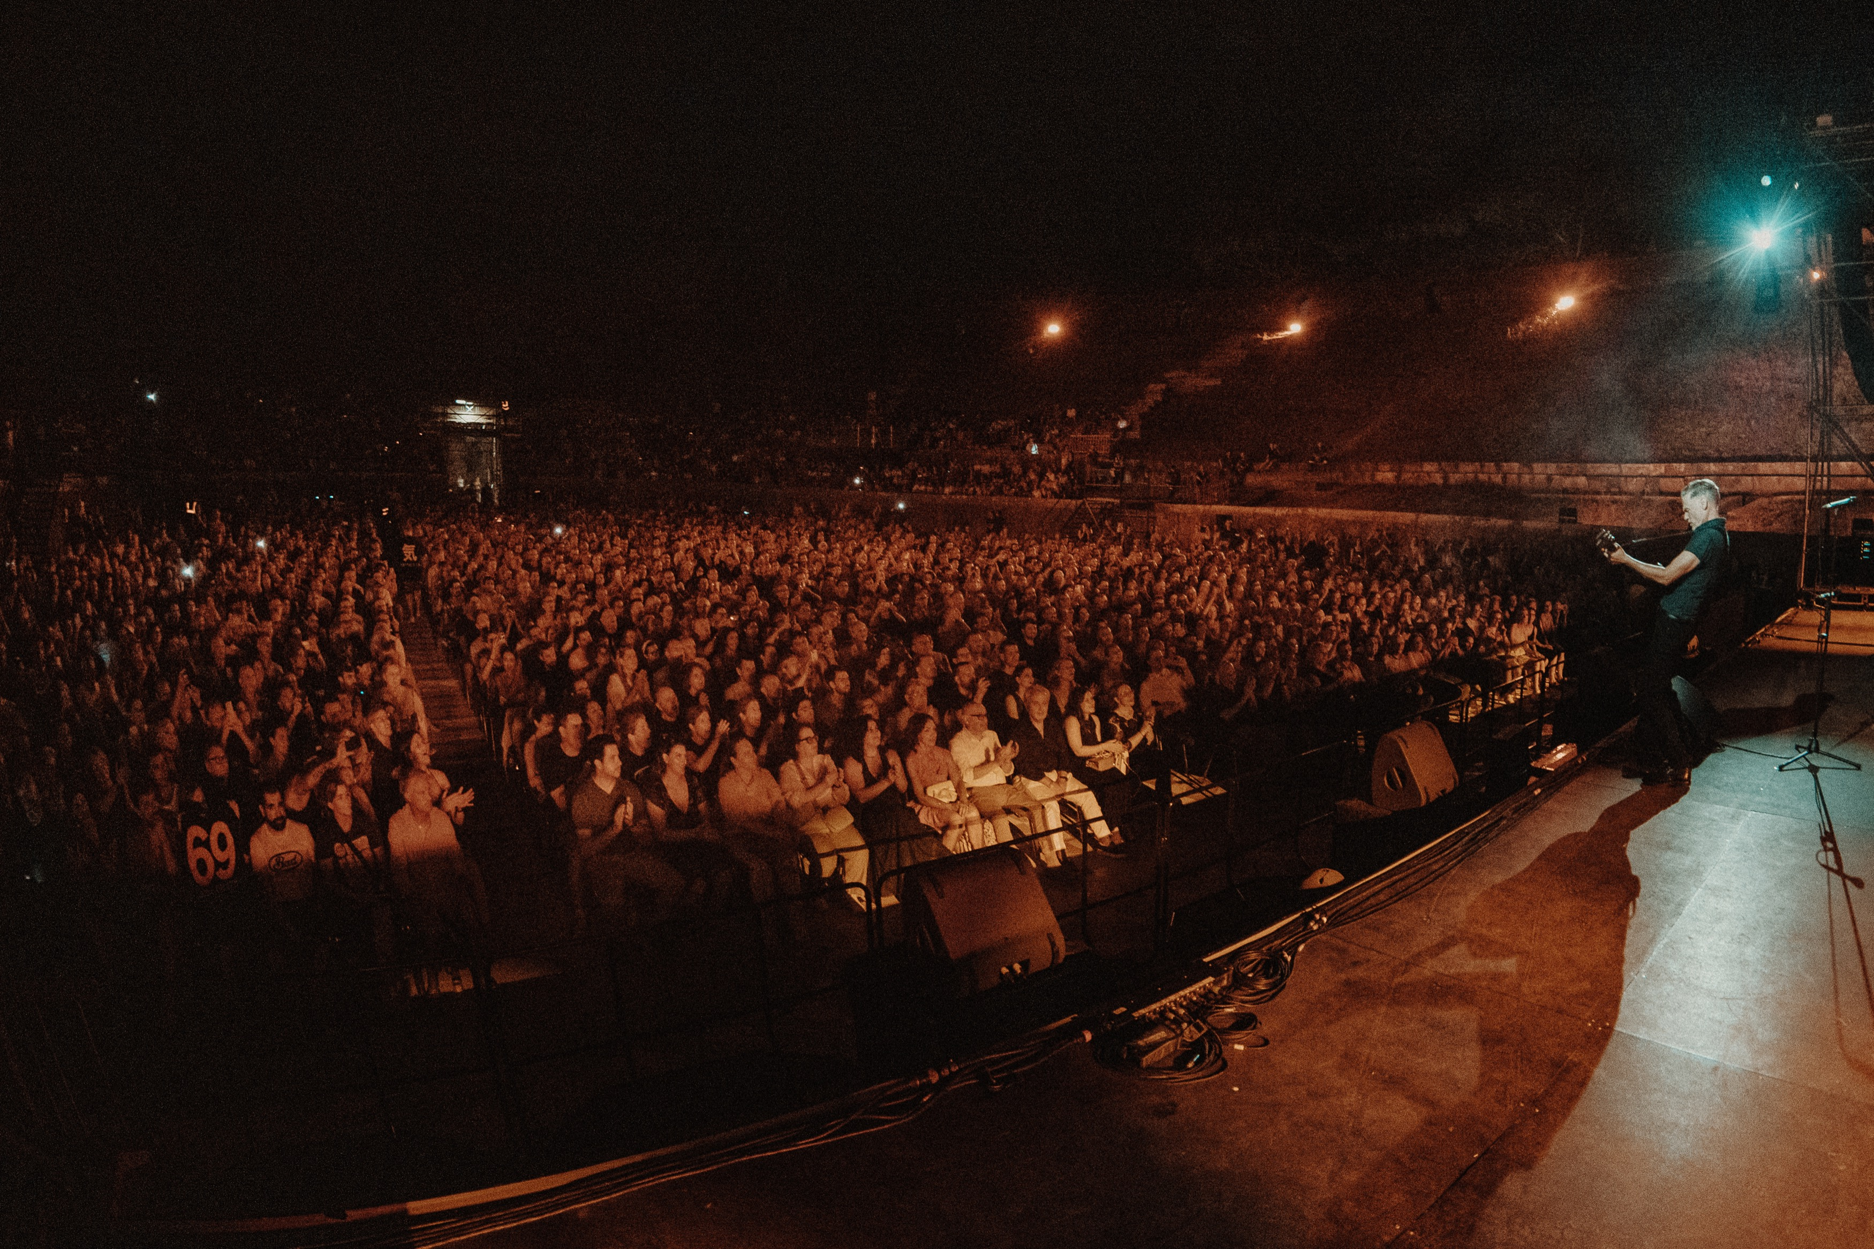
Photo: Katarína Orešanská

Pompéi, juillet 2025 – Bryan Adams se tient seul avec sa guitare acoustique dans l’amphithéâtre antique de Pompéi, là même où Pink Floyd a marqué l’histoire. Pas de groupe, pas d’artifices, pas d’in-ear. Seulement sa voix, sa guitare, un piano, et ces murs de pierre qui résonnent depuis plus de deux millénaires. C’est l’essence même de sa musique

Derrière la console, l’ingénieur du son Stefan Holtz travaille sur une table numérique louée sur place avec aucun outboard analogique et aucun rack de traitement sophistiqué. Mais celui qui accompagne depuis vingt ans les plus grands noms de la scène allemande, Die Toten Hosen, Westernhagen, et plus récemment Die Ärzte,reste serein. Sa philosophie est simple : tout commence à la source.

« Les spectateurs veulent avoir l’impression que Bryan se tient devant eux sans micro », explique Stefan, qui suit Adams depuis 2023 aussi bien sur la tournée Bare Bones que sur les concerts avec le groupe complet. « Le jour où l’on entend la main de l’ingénieur, la magie disparaît. La technologie doit s’effacer. »
Alors, comment obtenir un son live transparent, fidèle et chargé d’émotion ?

Sur la guitare acoustique, le Neumann KM 185, associé au capteur intégré, offre l’équilibre idéal entre présence immédiate et naturel du timbre. Photo: Katarína Orešanská

L’art de la réduction
Bare Bones n’est pas une tournée classique mais une série de concerts uniques et choisis avec soin. En 2025, ils ne furent que cinq ou six : Rome en janvier, les îles Féroé, l’Islande, l’Écosse, et enfin Pompéi en juillet. Ces dates offrent un moment privilégié ! Celui de découvrir comment Bryan Adams compose ses chansons, simplement avec sa voix et sa guitare, parfois accompagnée du piano. « C’est ainsi qu’il écrit. Il veut partager cette intimité créative avec le public. », confie Stefan.
Pour ces rendez-vous exclusifs, l’équipe s’appuie volontairement sur les moyens techniques locaux. « Nous n’apportons presque rien en dehors des micros et de deux guitares », explique Stefan. Piano, console et système de diffusion sont fournis sur place. Risqué ? Pas vraiment selon lui : « Si la source est juste, n’importe quelle console fera l’affaire. »
Et à la source, depuis toujours, il y a une constante : les microphones Neumann.

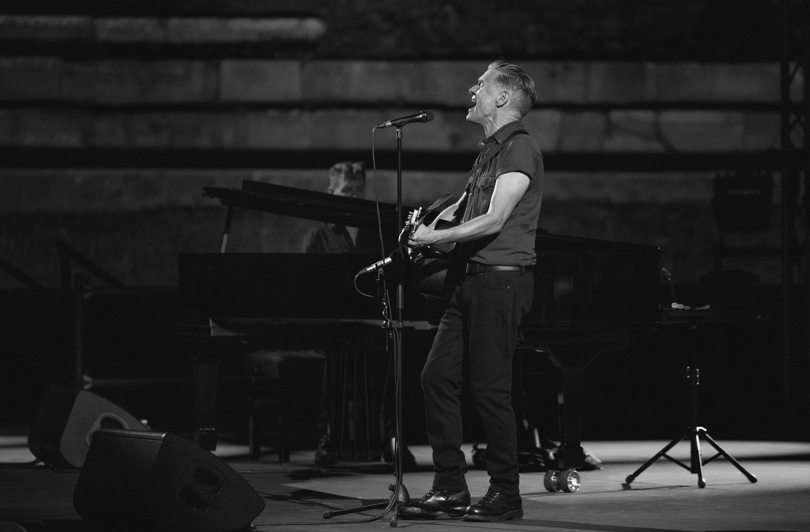
Sur scène, Bryan Adams fait confiance au KMS 104 Plus. Photo : Katarína Orešanská

Une voix et son alter ego
La relation entre Bryan Adams et Neumann.Berlin remonte à plusieurs décennies. En studio, le Canadien utilisait d’abord un M 49 jusqu’en 1993, avant de passer au U 87. Sur scène, il a débuté avec un KMS 140, puis un KMS 104 spécialement modifié.

Début 2025, une nouvelle étape a été franchie avec le KMS 104 Plus. « Nous l’avons essayé et tout le monde a été d’accord immédiatement, Bryan, les retours et la façade. C’est une vraie avancée », se souvient Stefan. « La bonnette anti-vent est plus efficace, les plosives disparaissent, et la couleur du micro épouse parfaitement sa voix. »

Cette longue expérience s’entend en live. « Bryan fait corps avec ce micro. Il connaît parfaitement sa directivité cardioïde, il sait instinctivement quand s’écarter, quand tourner la tête. C’est devenu un instrument à part entière. », observe Stefan.
Sur Bare Bones, Adams privilégie volontairement les retours de scène classiques aux in-ears. Ce choix favorise l’intimité et la connexion avec le public, mais impose aussi des contraintes techniques dans des lieux à l’acoustique exceptionnelle. « Ce n’est pas toujours simple avec des wedges dans des sites aussi réverbérants », reconnaît Stefan. Pourtant, malgré sa simple directivité cardioïde, moins serrée que celle du KMS 105, le KMS 104 Plus s’impose. « Bryan a de la puissance, et c’est notre force. Je n’essaierais pas ça avec une voix fragile », sourit-il.

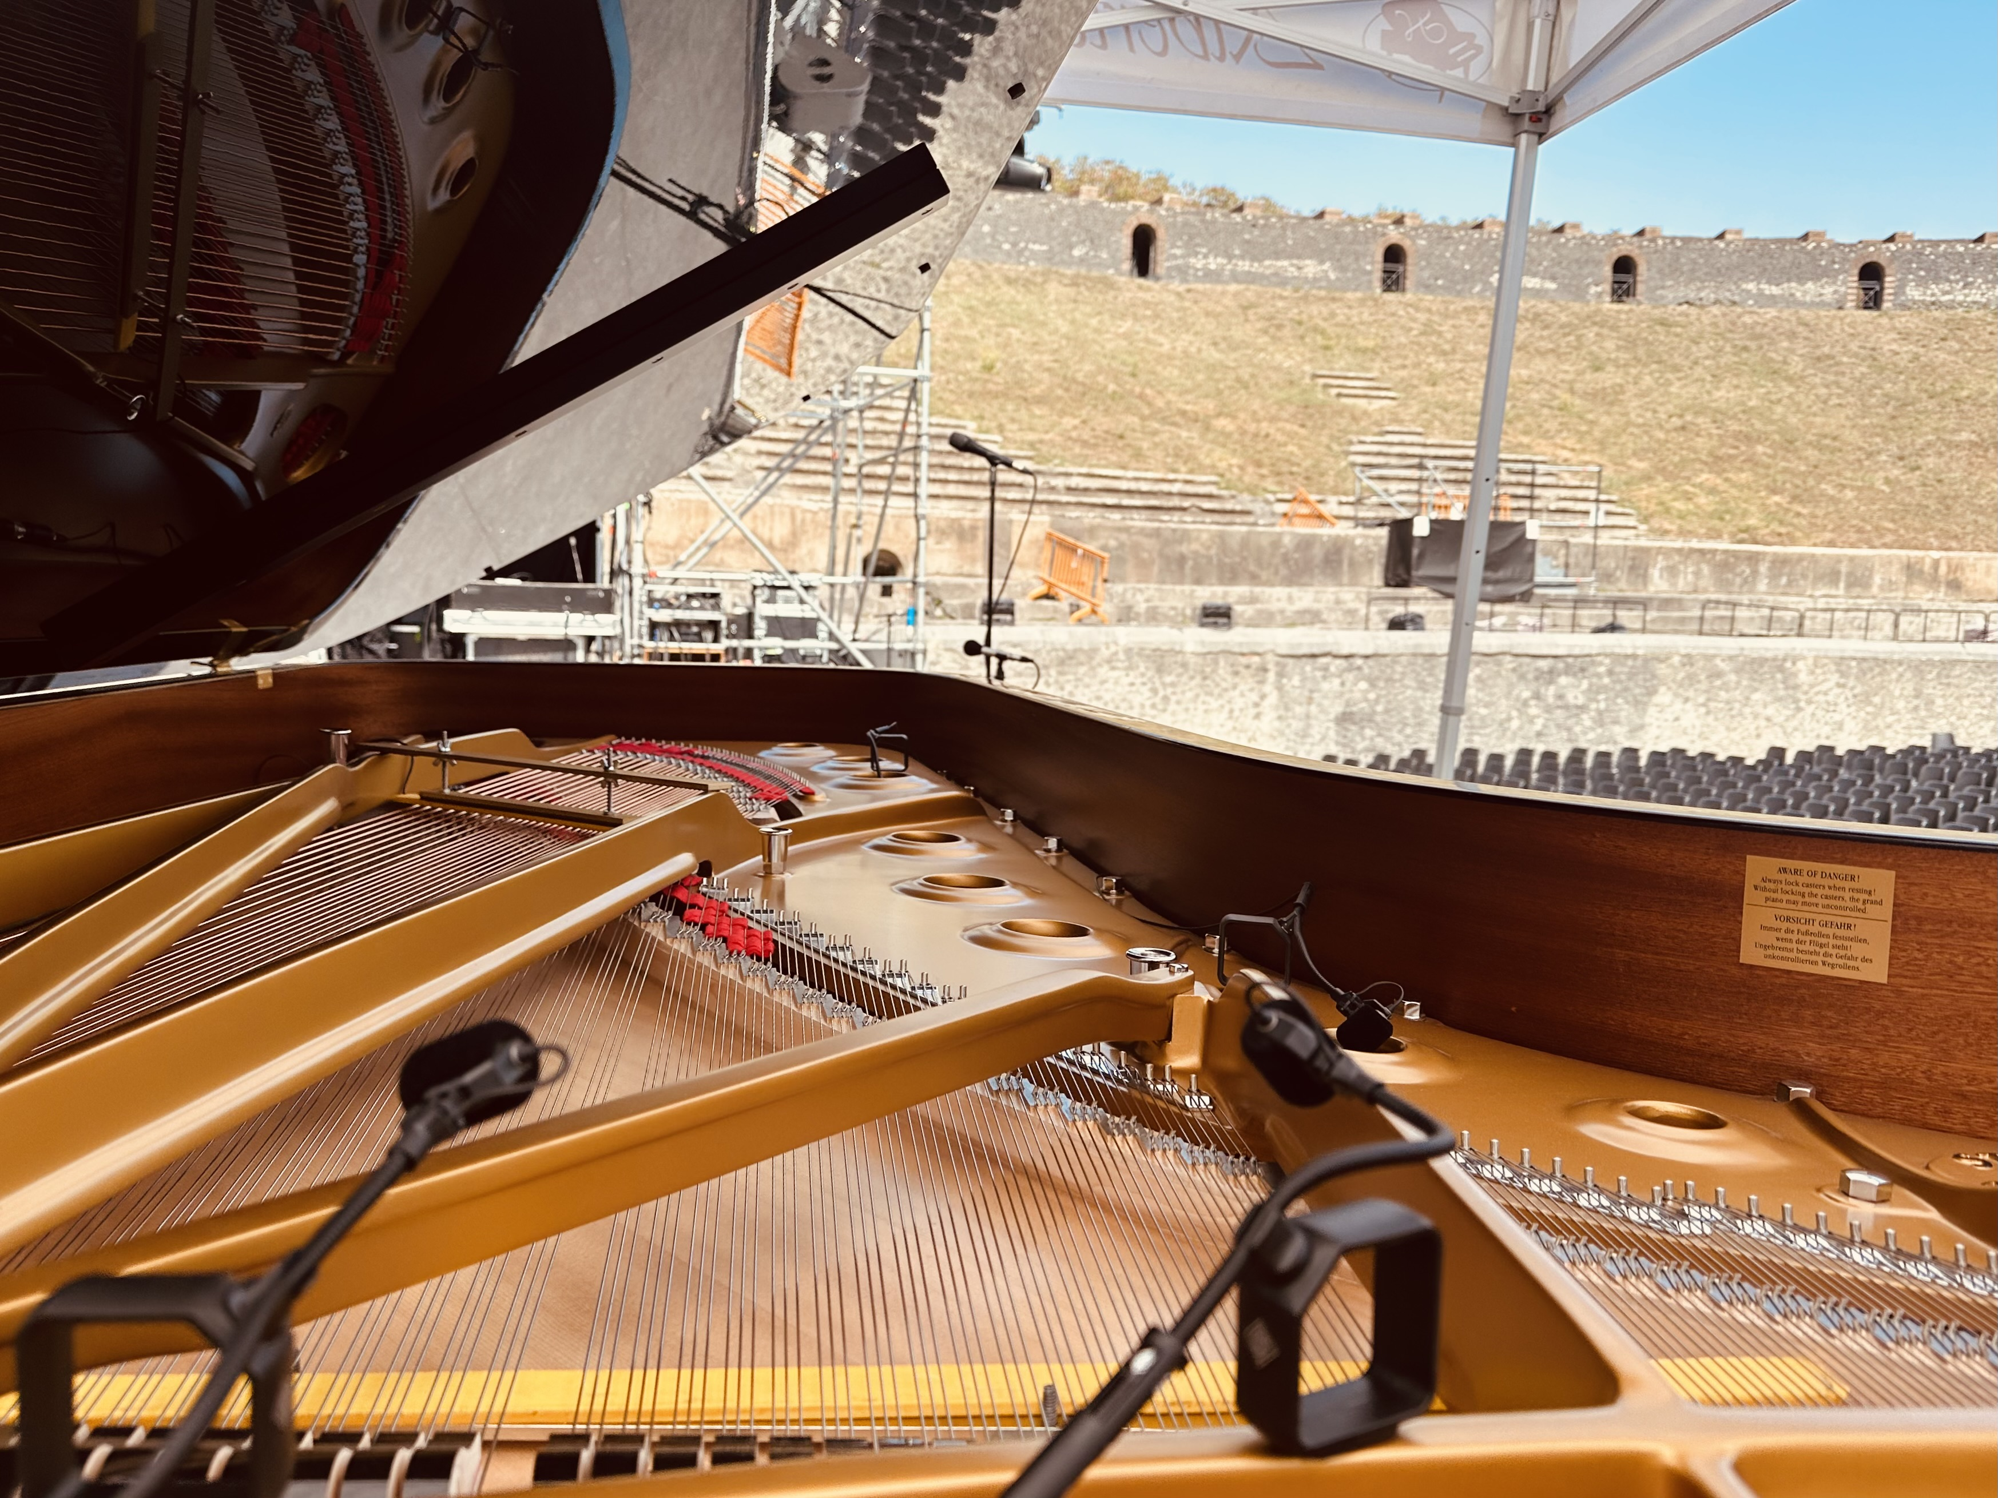
Quatre Neumann MCM 114 saisissent chaque nuance du piano à queue. Photo: Stefan Holtz.

La precision dans le detail
Pour le piano à queue, Stefan utilise quatre systèmes MCM 114 : une paire ORTF près des marteaux pour la précision et l’éclat, et deux autres au niveau des ouïes pour la chaleur et le corps.

Au-delà de leur son équilibré et naturel, les MCM 114 séduisent par leur modularité et leur fiabilité sur la route. « On est vraiment rapide avec ces micros. Mais ce qui m’impressionne le plus, c’est leur conception modulaire en quatre éléments interchangeables. Si une capsule prend l’humidité, on change la capsule. Si un câble lâche, on change le câble. Pas besoin de remplacer le micro complet. »

Le montage magnétique facilite le positionnement sur le piano, et la polyvalence continue de le convaincre. « Avec Die Ärzte, j’en utilise désormais neuf sur la batterie. Le MCM 114 est parfait sur tout : trombone, tuba, guitare acoustique, accordéon. Un seul micro, et ça sonne toujours juste. ». Contrairement à de nombreux clip-ons, il séduit par son naturel, sans dureté dans les médiums.

La guitare acoustique d’Adams est quant à elle reprise avec un KM 185, dont la directivité hypercardioïde rejette efficacement les wedges et, associée au capteur intégré, offre un équilibre idéal entre précision et naturel.
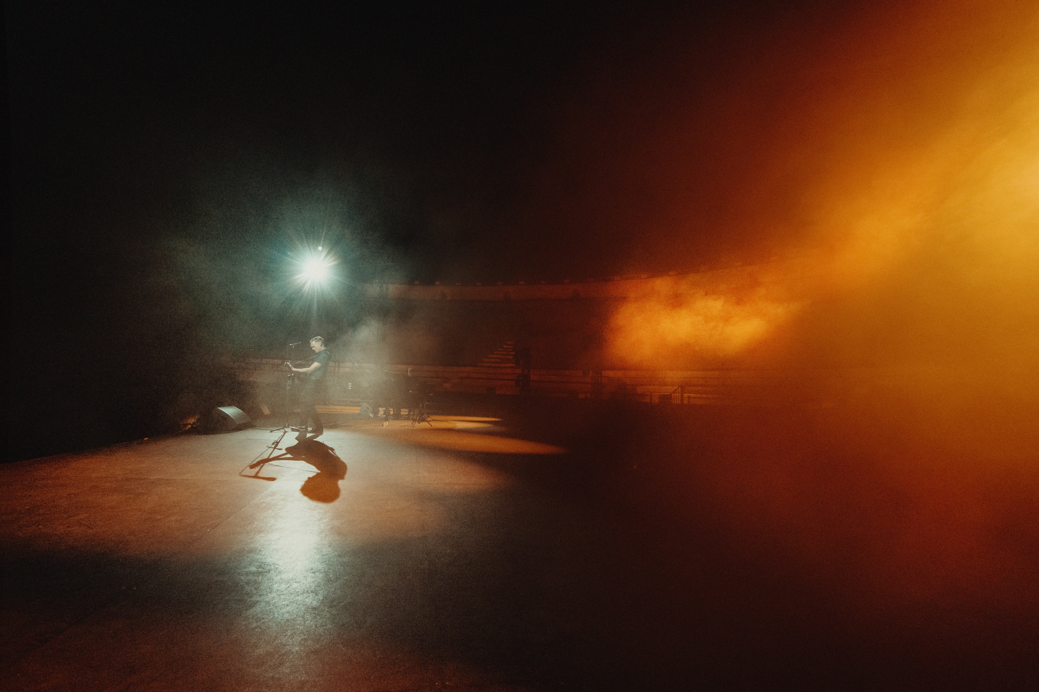
Photo: Katarína Orešanská
Saisir l’instant
« Jouer à Pompéi sans enregistrer devrait être interdit », plaisantait Stefan avant le concert. L’équipe a donc capté la performance avec le même soin que le mix live. Pour l’ambiance, il a choisi des paires de KMR 81 (shotgun) et de KM 185 de part et d’autre de la scène. « Ils sont un peu plus neutres que d’autres options. Les applaudissements sonnent comme de vrais applaudissements, pas comme des oignons qui crépitent. », explique-t-il

Un KU 100 (tête artificielle) placé devant la scène a permis de restituer l’expérience binaurale. Sur les concerts plus importants avec in-ears, ce signal est même intégré au mix retours. Mais il sert aussi de référence précieuse pour Adams, qui peut ainsi réécouter le concert comme un spectateur.

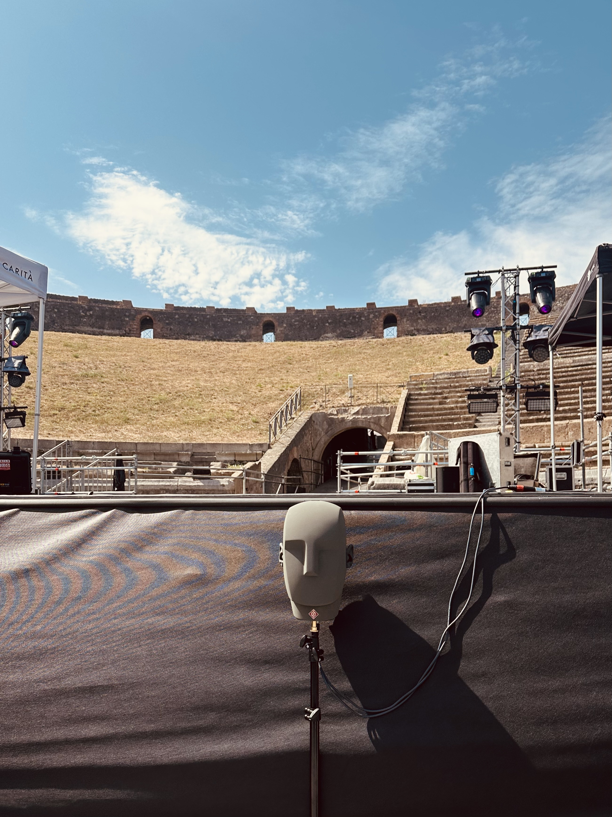
Une tête binaurale Neumann KU 100 permet de capturer le concert afin que Bryan Adams puisse le réécouter depuis la perspective du public. Sur les grandes scènes avec in-ears, elle est également intégrée au mix retours. Photo : Stefan Holtz

Boucler la boucle
Chaque fois qu’il le peut, Stefan étend sa confiance envers Neumann aux écoutes. Avant trois concerts à la Royal Albert Hall de Londres en 2024, il a ainsi travaillé avec un système complet d’enceintes KH de Neumann. Bien sûr, impossible d’égaler les pressions sonores d’un système de tournée, mais la restitution est bluffante. « Avec les grosses KH 420 et le caisson KH 870, on s’approche incroyablement du rendu live tout en conservant une finesse de résolution. »

Cette fidélité constante à la technologie Neumann sur les éléments clés de la chaîne du signal donne à Stefan une confiance absolue. « Ça enlève tellement de stress. Je sais que je peux me fier à mes sources, peu importe la console ou le système de diffusion, tous ces paramètres que je ne maîtrise pas toujours. »

Pour Stefan Holtz, la boucle est bouclée : « Si vous voulez que ce soit grandiose, choisissez Neumann. À Pompéi, on referait tout exactement de la même manière. »
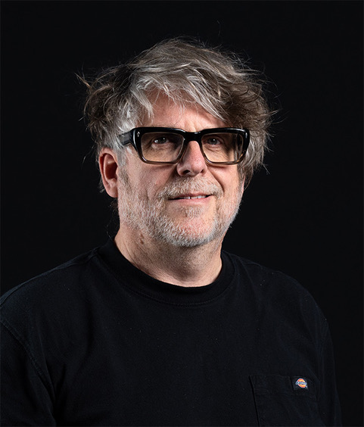
L’ingénieur façade Stefan Holtz façonne depuis plus de vingt ans le son live de Die Toten Hosen et de Westernhagen. Depuis cinq ans, il est également aux commandes pour Die Ärzte. »
À propos Neumann
Fondée en 1928, Georg Neumann GmbH – connue sous le nom de “Neumann.Berlin” – est l’un des fabricants d’équipements audio professionnels les plus reconnus au monde, créateur de microphones de légende tels que les U 47, M 49, U 67 ou U 87. Récompensée par de nombreux prix internationaux pour ses innovations technologiques, Neumann.Berlin a élargi depuis 2010 son expertise aux enceintes de studio, en s'appuyant sur l'héritage du pionnier Klein + Hummel. Les premiers casques de studio Neumann ont vu le jour en 2019, et depuis 2022, l'entreprise s'investit également dans les solutions de référence pour l’audio live. Avec le lancement de la première interface audio MT 48 et sa technologie de conversion révolutionnaire, Neumann maîtrise désormais toute la chaîne de l’excellence sonore. Georg Neumann GmbH fait partie du groupe Sennheiser depuis 1991 et est représentée dans le monde entier via le réseau de filiales et partenaires Sennheiser. www.neumann.

Restez informés et suivez-nous sur : FACEBOOK I INSTAGRAM I YOUTUBE
Press Contact Neumann:

Dr. Andreas Hau
andreas.hau@neumann.com
T +49 (030) 417724-15

Raphael Tschernuth
raphael.tschernuth@neumann.com
T +49 (030) 417724-67

